Программно-методический комплекс
"Продукты питания"
Английский язык 5-6 класс

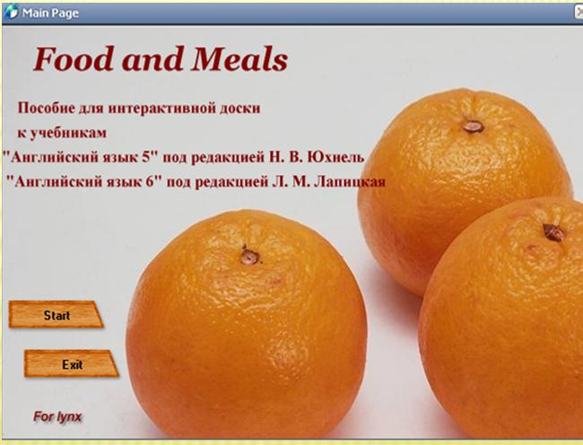
Данный программно-методический комплекс представляет собой набор обучающих тестов, направленных на отработку всех видов речевой деятельности (чтение, аудирование, письменная речь, говорение) и аспектов языка (лексика, грамматика) в рамках темы «Продукты питания» по предмету «Английский язык».
Программно-методический комплекс предназначен для проведения занятий по английскому языку с использованием интерактивной доски. В основе комплекса использовано программное обеспечение Lynx 4.
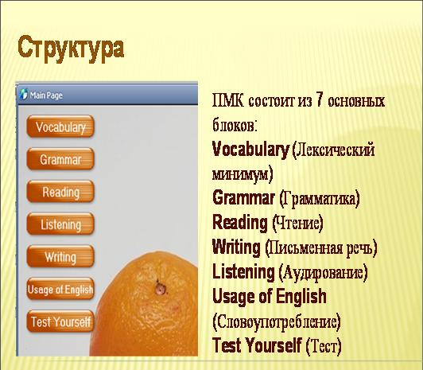
Тесты составлены с учетом программных требований и могут использоваться для организации серии уроков при прохождении вышеуказанной темы в 5 классе (повышенный уровень), учебник «Английский язык 5 класс» под редакцией Юхнель Н.В., учебник предназначен для использования в гимназиях и лицеях РБ. А также в 6 классе (базовый уровень), учебник «Английский язык 6 класс» под редакцией Лапицкой Л.М., предназначенный для использования в общеобразовательных школах.
ПМК состоит из 7 основных блоков:
Vocabulary (Лексический минимум)
Grammar (Грамматика)
Reading (Чтение)
Writing (Письменная речь)
Listening (Аудирование)
Usage of English ( Словоупотребление)
Test Yourself (Тест)
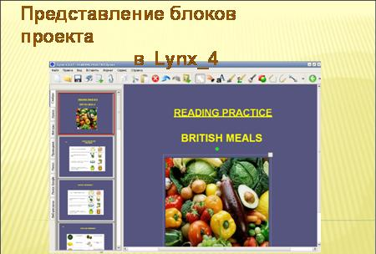
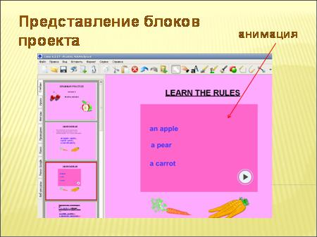
Блок Vocabulary (Лексический минимум) состоит из 11-ти презентаций для интерактивной доски, предназначенных для введения лексики в рамках темы. В презентации используются видеоролики, иллюстра-ции, флэш анимация. В конце каждой презентации предлагается контрольное задание, которое может быть выполнено как фронтально, так и самостоятельно. Задание снабжено ключами, т.е. возможна самопроверка. Все упражнения разного вида.
Блок Grammar (Грамматика) включает 4 презентации по темам “Plural Nouns”, “Uncountable Nouns”, “Some/Any”, “Much/Many, Few/Little”Презентации содержат теоретический, иллюстра-тивный материал, а также разноуровневые задания тренировочного характера с ключами. Материал вводится при помощи аутентичных видеоматериалов, использована флэш анимация.
Блок Reading (Чтение) состоит из ряда заданий, нацеленных на развитие навыков чтения. Упражнения имеют различную целевую направленность, предполагают совершенствование умений работы с текстом. Все задания снабжены ключами
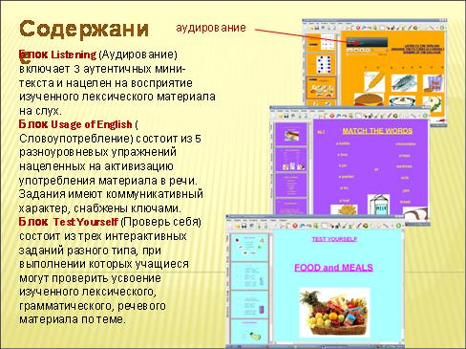
Блок Writing (Письменная речь) включает ряд заданий на отработку правописания изученных лексических единиц и их употребления в предложении и мини-высказывании. Все задания относятся к теме ПМК.
Блок Listening (Аудирование) включает 3 аутентичных мини-текста и нацелен на восприятие изученного лексического материа-ла на слух.
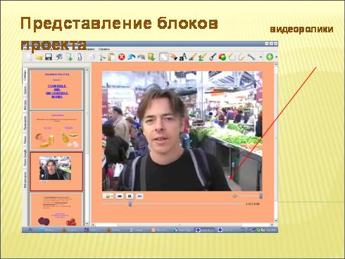
Блок Usage of English ( Слово-употребление) состоит из 5 разноуровневых упражнений нацеленных на активизацию употребления материала в речи. Задания имеют коммуникативный характер, снабжены ключами.
Блок Test Yourself (Проверь себя) состоит из трех интерактивных заданий разного типа, при выполнении которых учащиеся могут проверить усвоение изученного лексического, грамматического, речевого материала по теме.
Дидактическое применение
Задания каждого блока имеют индивидуальный интерфес и снабжены иллюстративными материалами, на основе которых можно развивать коммуникативные навыки по каждой теме (описание, ответы на вопросы и т.д.) Диск является автозагрузочным, т.е. не требующим предварительной установки на компьютер пользователя.

